|  |
| --- |
| **МБОУ «Баскаковская средняя школа»** |
| Математический КВН |
| **Для начальных классов** |

|  |
| --- |
|  |

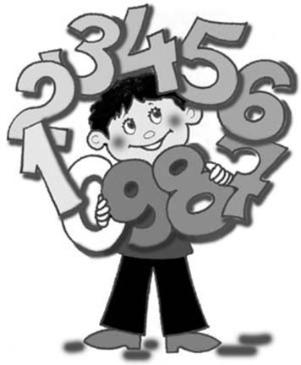

**Подготовила и провела: Дарьещенкова О. А.**

**учитель начальных классов**

[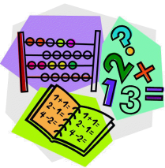](http://www.windsor.k12.il.us/schools/D667B224428B4B59A8B5E3CA3C558CE2.gif)**Предмет математики настолько серьёзен, что полезно не упускать случаев делать его немного занимательным.**

**Б. Паскаль**

**Цель**:

* активизация познавательной деятельности обучающихся на уроках математики.

**Задачи:**

* развивать познавательную активность и самостоятельность учащихся;
* способствовать развитию логического мышления, речи, памяти, внимания;
* способствовать формированию интереса к урокам математики.

**Оборудование:** презентация, карточки с пословицами, ребусами, цветные карандаши

**Ход мероприятия.**

1. **Оргмомент.**
2. **Вступительное слово.**

- Издавна люди называют математику царицей наук, потому что математика применяется в различных областях знаний.

**Ученик.**

*Арифметика! Даже в каменный век*

*Обращался к тебе человек.*

*Без тебя невозможно предметы считать,*

*Невозможно построить мосты*

*Там, где сложное, новое надо создать,*

*Лучшим другом становишься ты.*

*Если раньше тебе приходилось одной*

*Много трудных вопросов решать,*

*То теперь на просторах планеты большой*

*Ты у нас многодетная мать.*

*Геометрия, алгебра - дети твои,*

*С ними в жизнь претворяем мечты,*

*Но запомни: огромным успехом своим*

*Человеку обязана ты.*

- Математика! Мир без неё был бы неинтересен. Без математики люди бы не совершали бы научные открытия ни на море, ни на суше, ни во вселенной. Давай те тоже совершим путешествие в мир занимательных задач, загадок и вопросов.

**Давайте, ребята, учиться считать!**

*Давайте, ребята, учиться считать,  
Делить, умножать, прибавлять, вычитать.  
Запомните все, что без точного счета  
Не сдвинется с места любая работа.*

*Без счета не будет на улице света.  
Без счета не сможет подняться ракета.  
Без счета письмо не найдет адресата,  
И в прятки сыграть не сумеют ребята.*

*Летит выше звезд арифметика наша,  
Уходит в моря, строит здания, пашет,  
Сажает деревья, турбины кует,  
До самого неба рукой достает.*

*Считайте, ребята, точнее считайте:  
Хорошее дело смелей прибавляйте,  
Плохие дела поскорей вычитайте.  
Учебник научит вас точному счету,  
Скорей за работу, скорей за работу!*

1. **Проведение конкурсов.**

- Поприветствуем команды внимательных и любознательных, весёлых и находчивых, юных математиков и просто любителей математических шарад и головоломок!

**Ученик.**

*В наше время, чтобы строить*

*И машиной управлять,*

*Прежде нужно уже в школе*

*Математику узнать.*

*При полёте на Луну ,*

*В годы ль мирного труда,*

*При расчетах непременно*

*Математика нужна.*

- Команды, представьтесь, пожалуйста, по очереди!

- Мы начинаем наш КВН с разминки. Сейчас я проверю вас на внимательность и смекалку. Каждая команда за одну минуту должна дать как можно больше ответов.

**Конкурс 1. *Разминка.***

*Вопросы для первой команды.*

* Какой по счёту в году сейчас идёт месяц?
* Сколько ног у жука?
* Назовите три имени мальчика, начинающиеся с буквы С.
* Может ли при сложении трёх чисел получиться ноль.
* Назовите пять рек.
* Столица Франции?
* Назовите одним словом: картинка, слово, бумага, читатель, библиотека - книга.

*Вопросы для второй команды:*

* Сколько месяцев в году?
* Сколько ног у червяка?
* Назовите три имени девочки, начинающихся с буквы В.
* Может ли при вычитании получиться нуль?
* Назовите любых пять городов.
* Столица Англии?
* Назовите одним словом: вода, берег, рыба, рыболов, тина - река.

- Мы с вами немного размялись, а теперь приступим к основным заданиям нашего КВН.

**Ученик.**

*Бес счёта не будет на улице света.*

*Бес счёта не может подняться ракета.*

*Бес счёта письмо не найдёт адресата,*

*И в прятки сыграть не сумеют ребята.*

*Запомните все, что бес точного счёта*

*Не сдвинется с места любая работа!*

**Конкурс 2. *Конкурс художников.***

1. Нарисовать одновременно двумя руками: одной круг, а другой - прямоугольник. 2. По команде ведущего нарисовать с закрытыми глазами квадрат, в середине овал, справа треугольник.

**Конкурс 3. *Геометрические ребусы.***

**Конкурс 4. *«Математика из карандашей»***

Для проведения этой игры нужны цветные карандаши. Соревнуются две команды. Учащиеся в командах становятся по парам. Перед каждой командой на одинаковом расстоянии находятся карандаши (10-15 штук) в маленьком подарочном пакете. Ведущий называет число, фигуру и другие математические понятия, а пара из команды добегает до пакета с карандашами и выкладывает названное определение.

Например, треугольник – 6 карандашей, ломаная незамкнутая линия – 5 карандашей, три – 4 карандаша, плюс – 4 карандаша, см – 7 карандашей, х(икс) – 4 карандаша, пятиугольник – 7 карандашей, 12 – 7 карандашей, знак больше - 4 карандаша, 85 – 12 карандашей.

**Конкурс 5. *«Сосчитайка»***

Каждая команда получает листок с рисунком. Надо сосчитать количество треугольников.

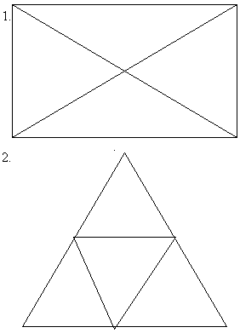

Игра «Озорная Единичка»

Учащиеся встают полукругом перед учителем. Учитель обходит их и незаметно вкладывает в руки кого-то единичку (пластмассовая или бумажная или из другого материала). Этот человек становится озорной Единичкой. При счете: «Один, два, три, Единичка, выходи!» тот, у кого цифра, должен выбежать из ряда. А, те, кто стоит рядом с этим учеником, должны его удержать. Тот, кто первым засалит выбегающего, становится ведущим.

**Конкурс 6. *Занимательные вопросы для капитанов.***

Конкурс для капитанов команд. Каждый капитан отвечает на 2 вопроса. Вопросы записаны на карточках, и участники конкурса вытягивают карточки поочерёдно и сразу же отвечают на них.

*1. На груше созрело 16 груш, а на иве 3. Сколько груш созрело на иве?  
2. Если в 11 ч. вечера идет дождь, то возможна ли через 24 часа солнечная погода? 3. Четверо играли в домино 20 минут. По сколько минут играл каждый? 4. У палки 2 конца. Если один отпилить, то, сколько концов останется у палки? 5. Что легче 1 кг железа или 1 кг ваты?*

*6. Шесть штук картофеля сварилось в кастрюле за 30 минут. За сколько минут сварилась одна штука?*

**Конкурс 7. *Числа в пословицах и поговорках.*** Каждой команде выдаётся карточка с пропущенными числами в пословицах и поговорках. За определённое время нужно вставить пропущенные числа. *1. _______ дерево срубишь – десять посади.  
2. _________ рукой в ладоши не хлопнешь. 3. Хвастуну цена - ________ копейка.*

*4. Без _________ углов изба не рубится.*

*5. Конь о ___________ ногах, да и то спотыкается.*

*6. Не имей ________рублей, а имей ______друзей.*

Игра «Вызов номеров»

Учащиеся делятся на две команды с одинаковым количеством участников. Рассчитываются по номерам. В каждой команде есть 1, 2, 3, и т.д., которые стоят рядом друг с другом. Перед командами посередине в 3-4 метрах от первого номера стоит кегля. Учитель называет любой номер, а учащиеся с такими номерами из одной, и из другой команды должны выбежать и взять кеглю. Побеждает та команда, которая чаще первая брала кеглю.

**Конкурс 8. *Блиц-турнир***

– Отвечаем на вопросы очень быстро, если не можете ответить. Вопрос переходит к другой команде.

* *Рыболов за две минуты поймал четыре рыбки. За сколько минут он поймает восемь таких рыбок?*
* *Пара лошадей пробежала 20 км. Сколько километров пробежала каждая лошадь?*
* *На складе было пять цистерн с горючим по шесть тонн в каждой. Из двух цистерн горючее взяли. Сколько цистерн осталось?*
* *Самолет летит от Москвы до Санкт-Петербурга один час, а обратно из Санкт-Петербурга 60 минут. Почему такая разница?*
* *Если в 11 часов ночи идет дождь, может ли через 48 часов быть солнечная погода?*
* *6 картофелин сварились за 30 минут в кастрюле. За сколько минут сварилась каждая картошина?*
* *Сколько концов у десяти палок?*
* *Гусь на двух ногах весит 4 кг. Сколько он весит на одной ноге?*
* *Что тяжелее: 1 кг пуха или 1 кг железа?*

1. **Подведение итогов.**
2. **Д/з:**  **рисунки «С кем дружат числа»**

Нарисовать любую цифру в виде какого–либо предмета, на который она похожа.